Информация о проведении в МБОУ «Ш-И ООО с. Нунлигран» мероприятий в рамках
Всероссийского урока безопасности школьников в сети Интернет
- Дата проведения с 24 по 31 октября 2016 года
- Охват обучающихся - 85 чел. (1, 3-9 классы)
- Ответственные: педагог – организатор, учитель информатики.
- Формы организации Урока:
Дата проведения | Класс | Форма проведения
25.10.2016 г. | 9 | комбинированный урок
26.10.2016 г. | 5 | комбинированный урок
28.10.2016 г. | 6-8 | комбинированный урок
31.10.2016 г. | 1,3,4 | Урок «открытия» нового знания

5-9 классы
План-конспект:
«урок Безопасности в сети Интернет»
Тип урока: комбинированный урок
Деятельностная цель: формирование информационной и компьютерной грамотности.
Образовательная цель: изучение основных принципов работы в сети Интернет с обеспечением информационной безопасности.
Формирование УУД
Личностные действия:
- Совершенствование информационной культуры;
- Соблюдение норм сетевого этикета.
Регулятивные действия:
- Планирование работы в сети Интернет в соответствии с санитарными нормами;
- Оптимизация работы в сети Интернет;
- Оценка эффективности работы в сети Интернет.
Познавательные действия:
- Изучение способов защиты ПК;
- Изучение безопасной работы в сети Интернет.
Коммуникативные действия:
- Безопасное общение в сети Интернет.
Источники:
- http://www.единыйурок.рф/index.php/kalendar-urokov/item/99-edinyj-urok-po-bezopasnosti-v-seti-internet

- https://videouroki.net/blog/bezopasnost-shkolnikov-v-seti-internet.html

- http://www.interneshka.net/children/index.phtml

- http://www.ligainternet.ru/encyclopedia-of-security/parents-and-teachers/parents-and-teachers-detail.php?ID=3652

Ход урока
Организационный момент
Актуализация знаний
- Что такое Интернет?
- Какова польза от сети Интернет?
- Как вы думаете, опасен ли Интернет? Если да, то какой вред от использования Интернета?
Вступительное слово:
Стремительное развитие информационных технологий оказывает благотворное влияние на все сферы деятельности человека, в том числе и образовательную. Использование сети Интернет в учебном процессе, несомненно, имеет большое количество преимуществ, но при всей своей популярности Интернет не всегда дает желаемый результат и заключает в себе ряд опасностей. Происходит это чаще всего по причине низкого уровня информационной культуры и отсутствия компьютерной грамотности у всех участников образовательного процесса.
Просмотр видеоурока «Безопасность школьников в сети Интернет»
https://videouroki.net/blog/bezopasnost-shkolnikov-v-seti-internet.html

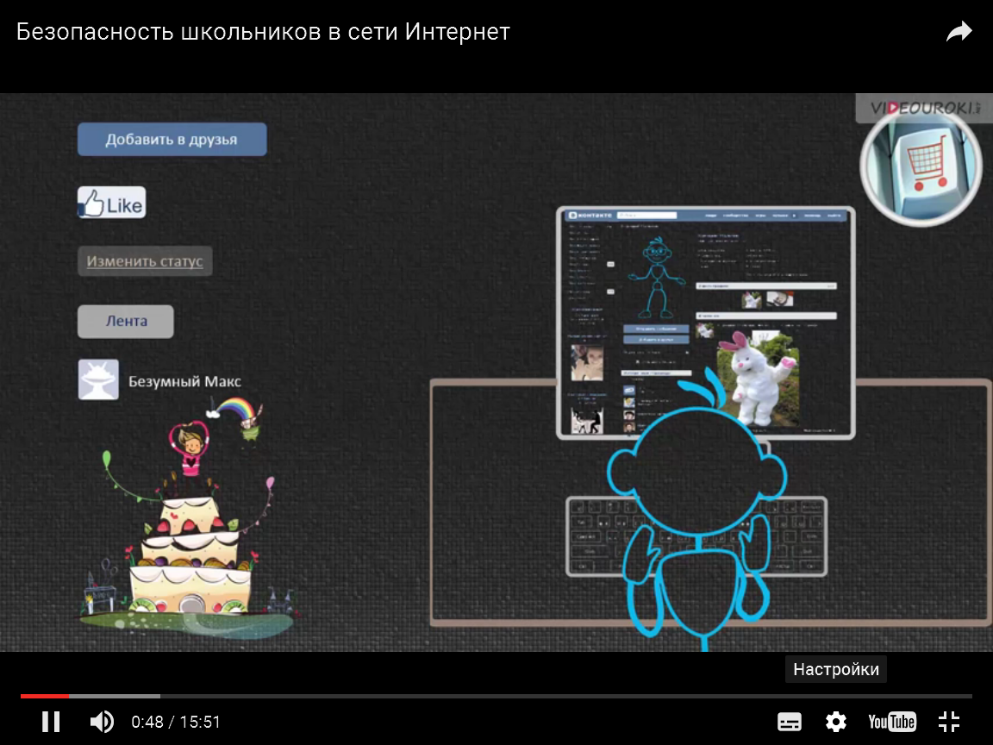
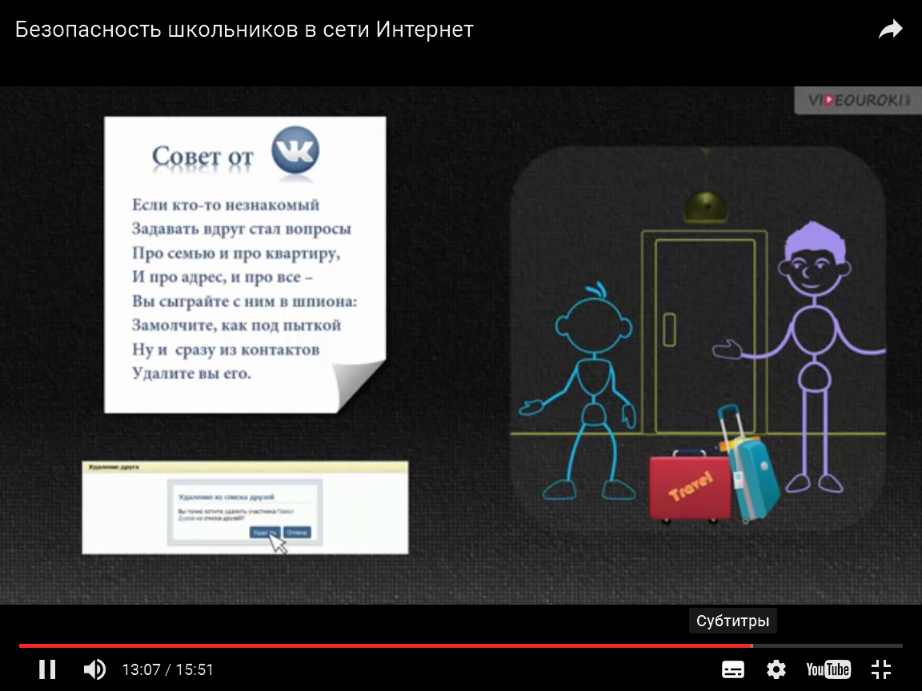

Из просмотренного мы узнали как повысить уровень информационной культуры и безопасности, а закрепить полученные знания поможет нам таблица, в которой отразим проблему и способы ее преодоления.
«Опасности в сети Интернет, пути их преодоления»
№ п/п | Проблема | Способы преодоления
1 | Вирусы | - Установка антивирусной программы  - Осуществлять веб – серфинг по проверенным сайтам  - Блокировать всплывающие окна  - Внимательно проверять доменное имя сайта  - Обращать внимание на предупреждения браузера или поисковой машины о том, что сайт может угрожать безопасности компьютера.  - Проверять сохраняемые файлы, скачанные в Интернете  - Удалять электронные письма с вложениями от неизвестных и подозрительных адресатов
2 | Спам, мошеннические письма | - Сообщать свой основной адрес электронной почты только хорошим знакомым  - Составлять адрес электронной почты, состоящий из букв и цифр  - Никогда не отвечать на спам, не переходить по содержащимся в нем ссылкам, не отписываться от спама и тем более не пересылать его по цепочке.  - Установить программу анти-спам  - Использовать сложные пароль и никому его не сообщать  - Не передавать учетные данные — логины и пароли — по незащищенным каналам связи
3 | Фальшивые Интернет - магазины | - Перед покупкой услуги или товара на незнакомом сайте обязательно нужно проверять отзывы о нём в Интернете  - Не доверять объявлениям о подозрительно дешевых товарах
4 | Бесплатное скачивание файлов с подпиской | - Не указывать свой мобильный номер на незнакомых сайтах.  - Если подписка уже оформлена, позвонить в службу поддержки оператора и попросить отключить её.
5 | Безопасность при оплате картами в сети | - Храните банковскую карту в надежном месте.  - Не держите записанные пароли и коды рядом с картой.  - Заведите отдельную карту для покупок в Интернете.  - Используйте для покупок в Интернете только личный компьютер.  - Регулярно обновляйте антивирусную защиту компьютера.  - Старайтесь делать покупки в известных и проверенных интернет-магазинах.  - Перед подтверждением оплаты убедитесь, что в адресе платежной страницы в браузере указан протокол https. Только этот протокол обеспечивает безопасную передачу данных.  - Подключите в банке услугу SMS-уведомлений, чтобы получать сведения о всех  - совершаемых платежах.  - Сохраняйте отчеты об оплате и доставке товаров, которые вы получаете по электронной почте.  - Регулярно просматривайте в интернет-банке историю выполненных операций по вашим картам.
«Опасности общения в социальных сетях»
№ п/п | Проблема | Способы преодоления
1 | Проблема конфиденциальности | Размещая информацию о себе в социальных сетях, необходимо помнить, что ее может увидеть большое количество людей, в том числе родителей, работодателей и др. В итоге, личная жизнь становится достоянием общественности.
2 | Взлом страницы мошенниками и злоумышленниками | Создавать безопасный пароль, который будет содержать в себе больше 10 символов и включать буквы, цифры и символы.
3 | Страницы – фэйки, страницы – двойники | Необходимо ограниченно сообщать личную информацию о себе, чтобы злоумышленники не смогли воспользоваться ею в своих целях. (не указывать домашний адрес, номер телефона, номер паспорта, и др.)
4 | Интернет – зависимость | Необходимо планировать время, проводимое в Интернете, и строго следовать этому, соблюдать санитарные нормы
5 | Зависть и агрессия | Лучше размещать в социальных сетях фото проще.  Успехами делиться с самыми близкими: теми, кто искренне за вас порадуется.
Рефлексия деятельности. Тест по теме «Интернет: как избежать опасности»
- А теперь проверим, как вы усвоили важную информацию. Много ли угроз из Интернета? Есть ли способ избежать их и какие? Понравился ли Вам наш урок и почему?
Подведение итогов урока
Сегодня мы познакомились с проблемами и способами их преодоления в сети Интернет. Помните основные правила поведения в сети, и вы всегда сможете защитить себя от мошенников и злоумышленников.

Фотоотчет:
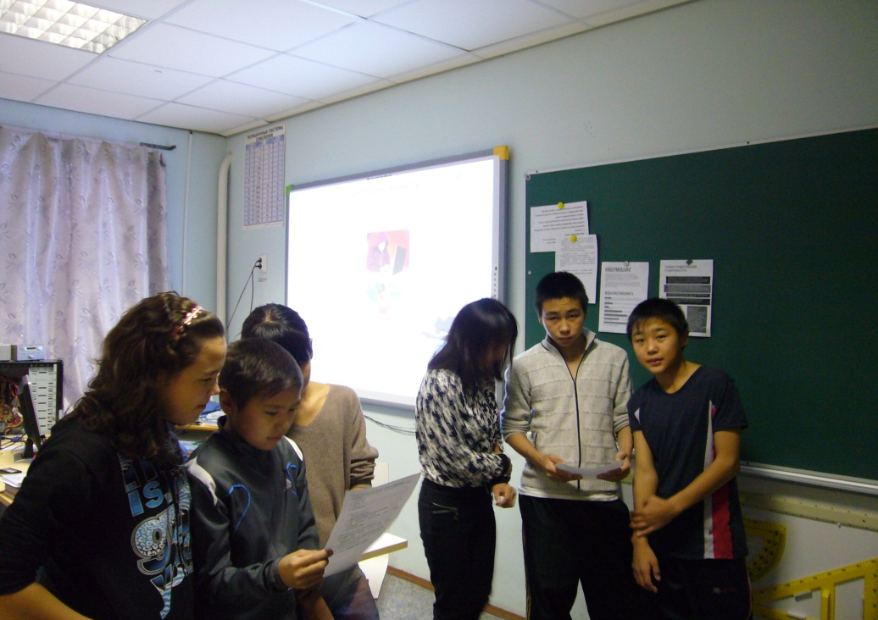
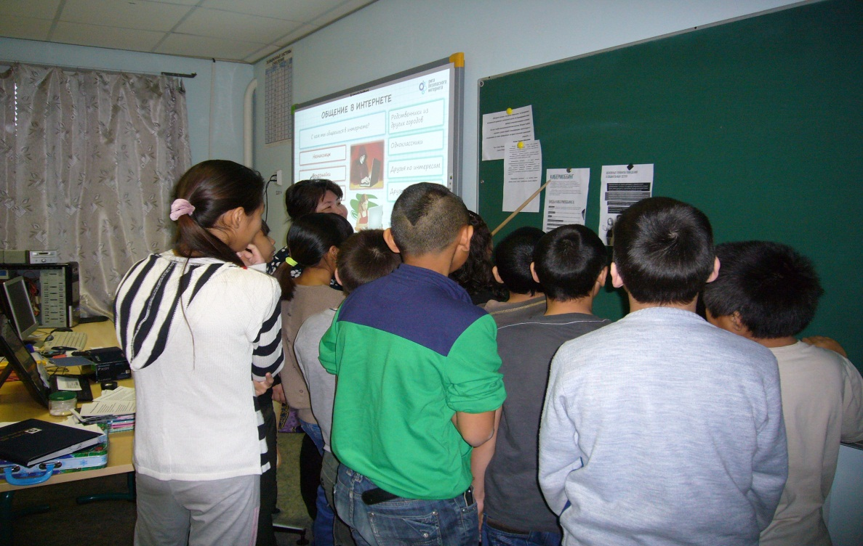
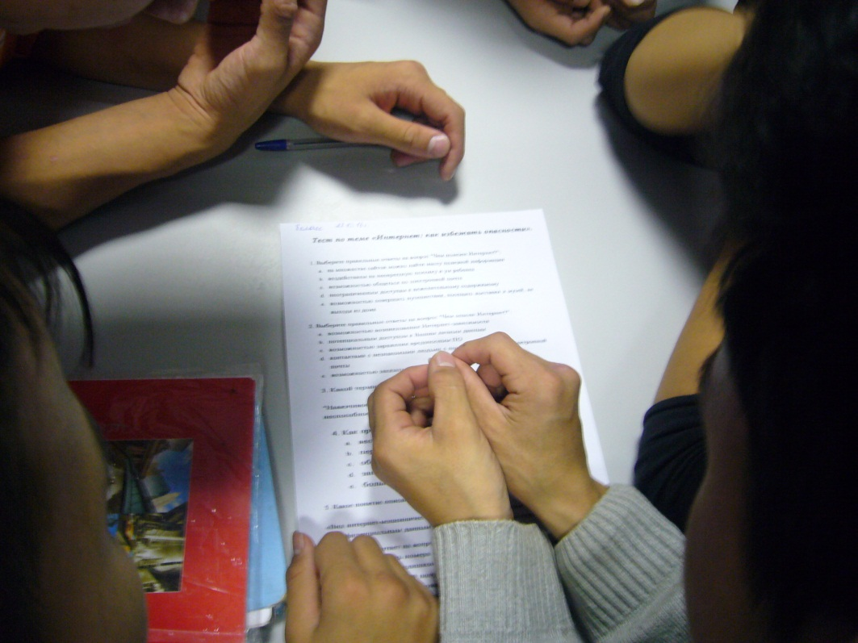

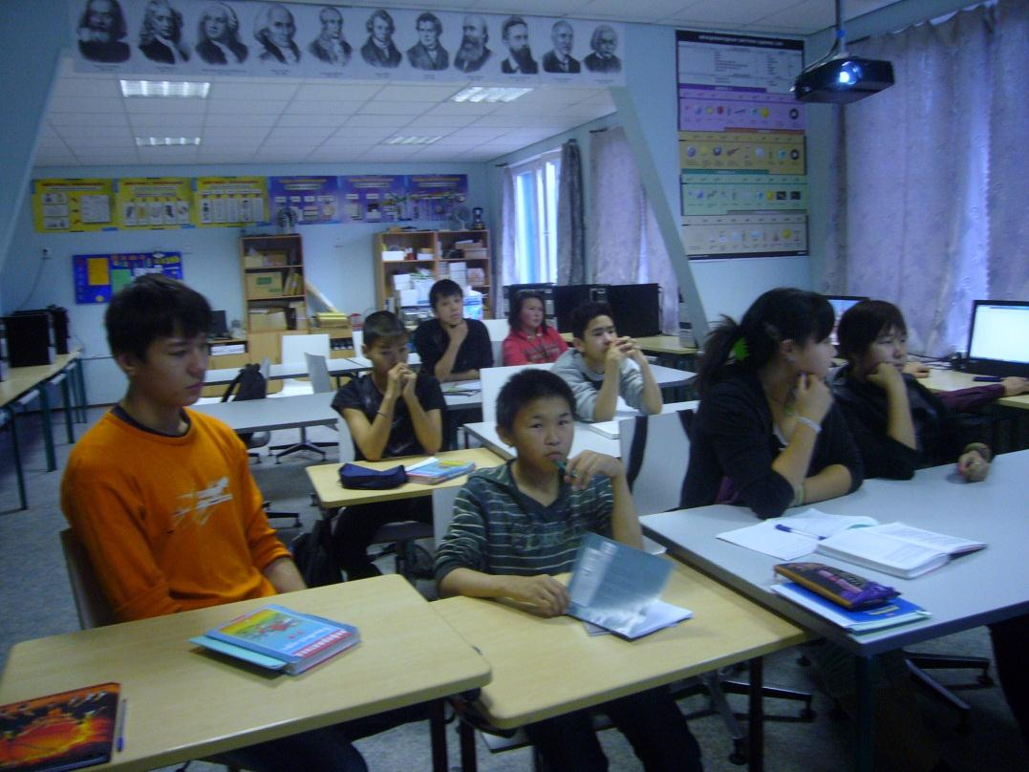

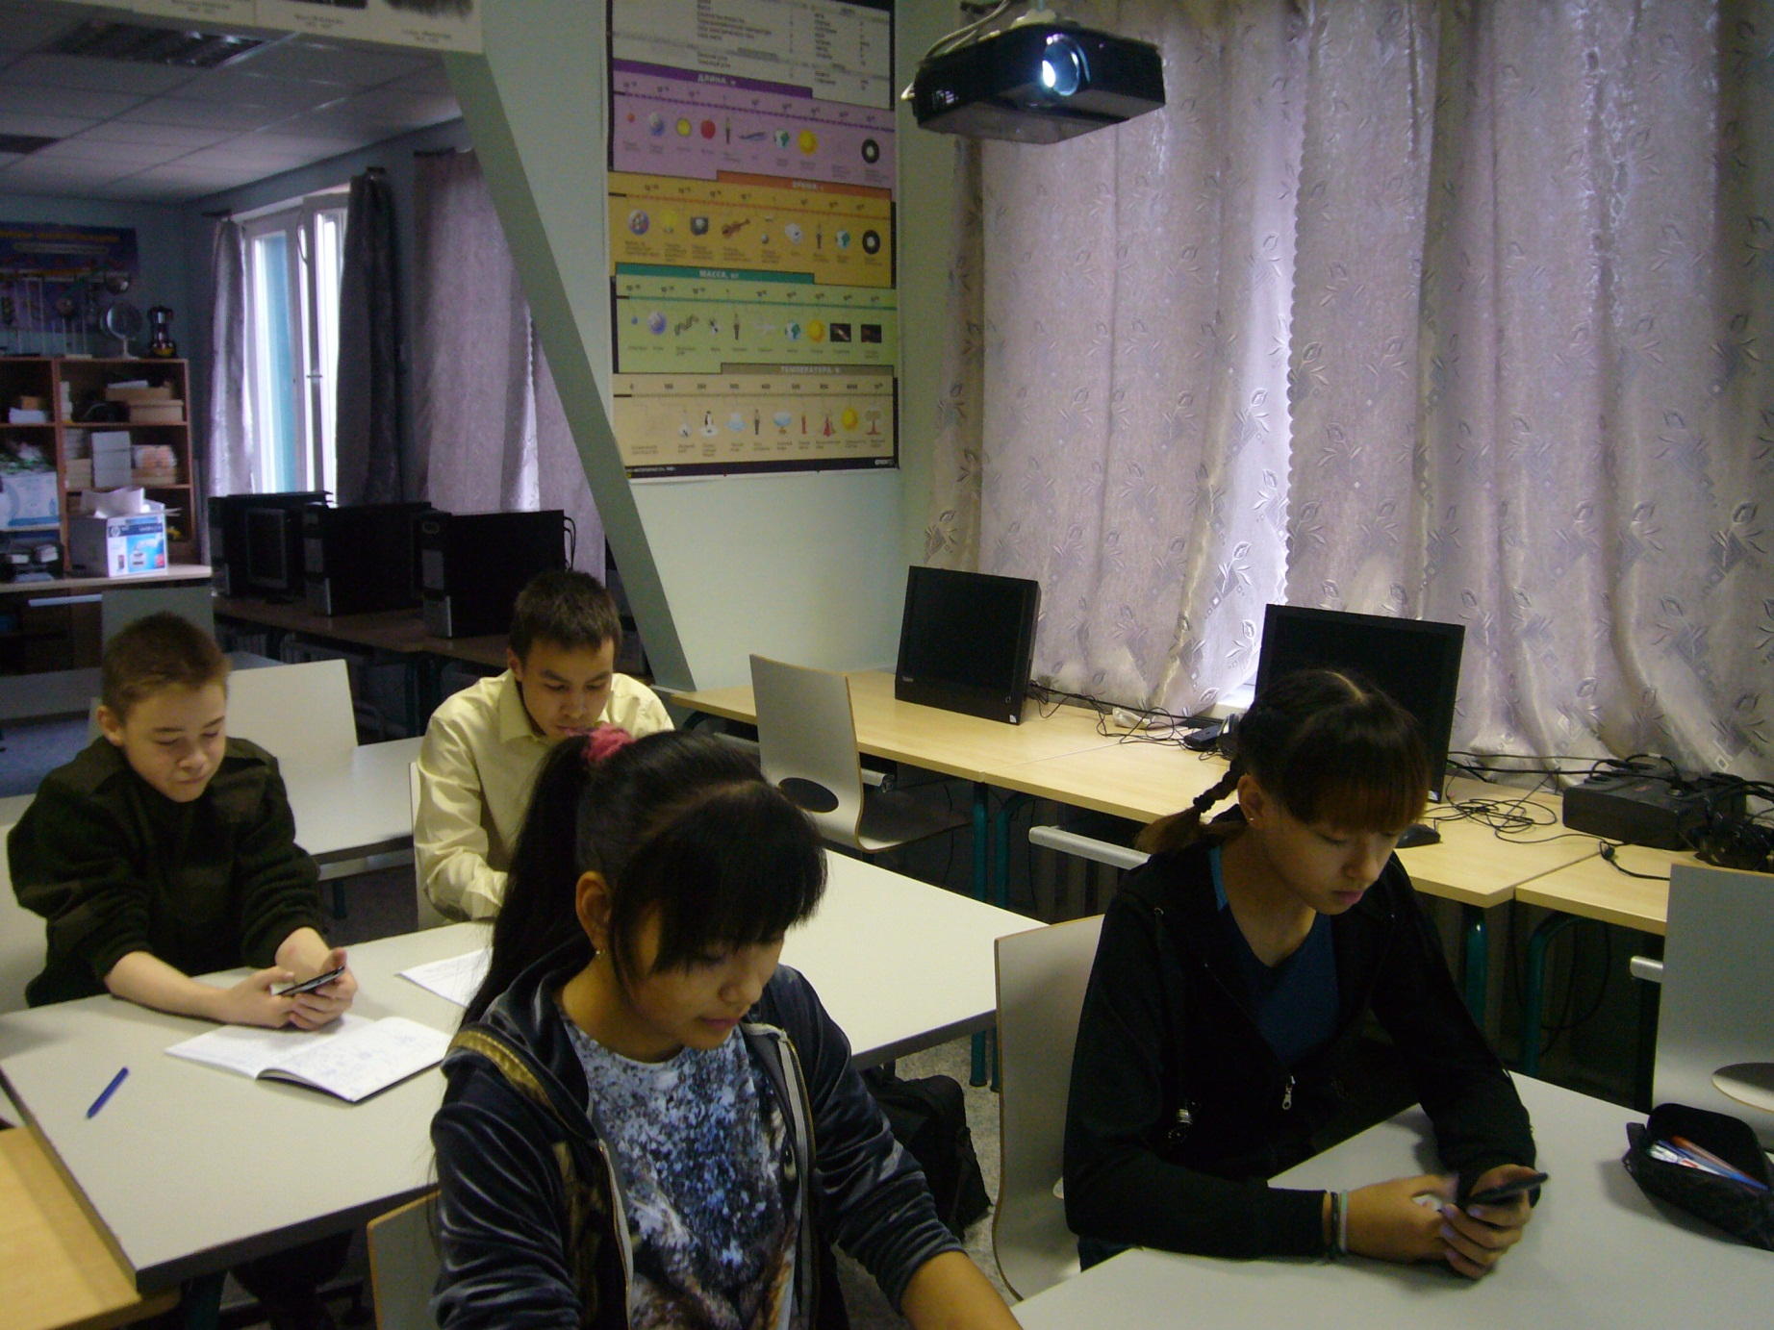
1,3,4 классы
План-конспект
«урок Безопасности в сети Интернет»
Тип урока: Урок «открытия» нового знания.
Деятельностная цель: формирование информационной и компьютерной грамотности.
Образовательная цель: изучение основных принципов работы в сети Интернет с обеспечением информационной безопасности.
Формирование УУД
Личностные действия:
- Совершенствование информационной культуры;
- Соблюдение норм сетевого этикета.
Регулятивные действия:
- Планирование работы в сети Интернет в соответствии с санитарными нормами;
- Оптимизация работы в сети Интернет;
- Оценка эффективности работы в сети Интернет.
Познавательные действия:
- Изучение способов защиты ПК;
- Изучение безопасной работы в сети Интернет.
Коммуникативные действия:
- Безопасное общение в сети Интернет.
Источники:
- http://www.единыйурок.рф/index.php/kalendar-urokov/item/99-edinyj-urok-po-bezopasnosti-v-seti-internet
- https://www.youtube.com/watch?v=sBJBxqZe_sk
- https://www.youtube.com/watch?v=cn3YVBOP03Q

Ход урока
Организационный момент
Актуализация знаний
- Что такое Интернет? Какова польза от сети Интернет? Как вы думаете, опасен ли Интернет? Если да, то какой вред от использования Интернета?
Вступительное слово:
Стремительное развитие информационных технологий оказывает благотворное влияние на все сферы деятельности человека, в том числе и образовательную. Использование сети Интернет в учебном процессе, несомненно, имеет большое количество преимуществ, но при всей своей популярности Интернет не всегда дает желаемый результат и заключает в себе ряд опасностей. Происходит это чаще всего по причине низкого уровня информационной культуры и отсутствия компьютерной грамотности у всех участников образовательного процесса.
«Открытие» нового знания. Просмотр мультфильмов
Телеканал «Карусель». Почемучка. Сезон 4. Выпуск 23. Тема «Безопасность при работе в Интернете».
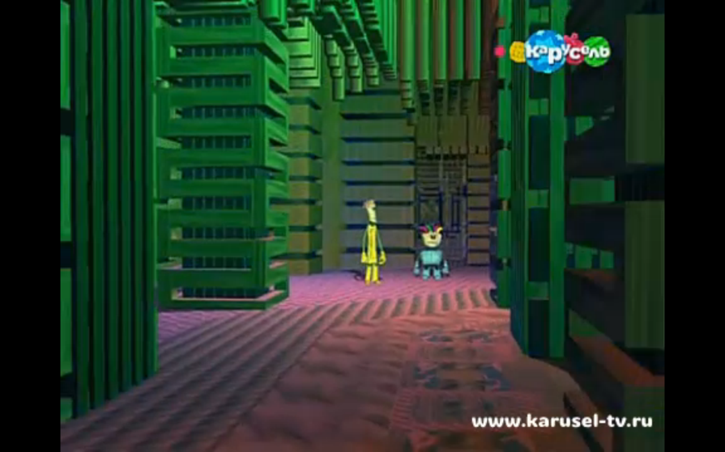
https://www.youtube.com/watch?v=sBJBxqZe_sk
Из мультфильма мы узнали, как защитить свой компьютер от вируса, а теперь посмотрим мультфильм «Почемучка. Как вести себя в социальных сетях», который поможет нам понять, как обезопасить себя и своих близких

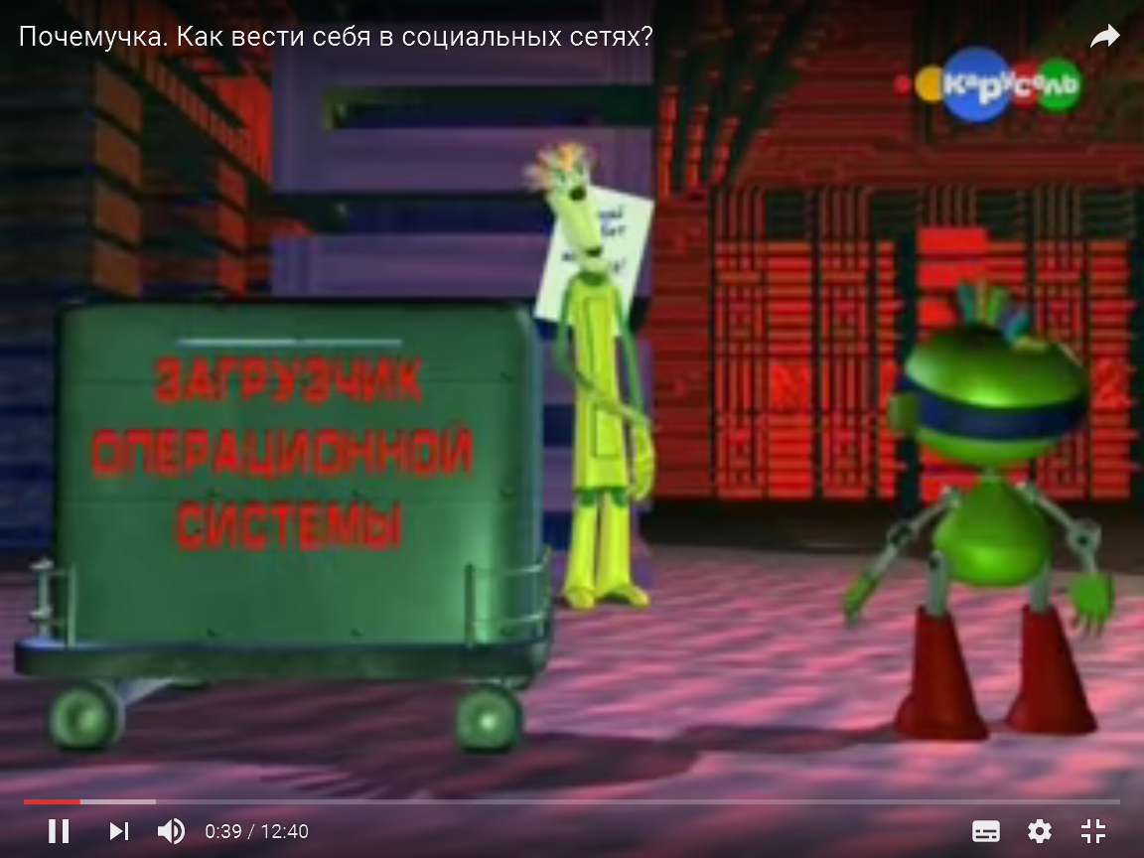

Рефлексия деятельности
А теперь проверим, как вы усвоили важную информацию: Много ли угроз из Интернета? Есть ли способы избежать их? Понравился ли Вам наш урок и почему?
Подведение итогов урока
Сегодня мы познакомились с проблемами и способами их преодоления в сети Интернет. Давайте повторим:
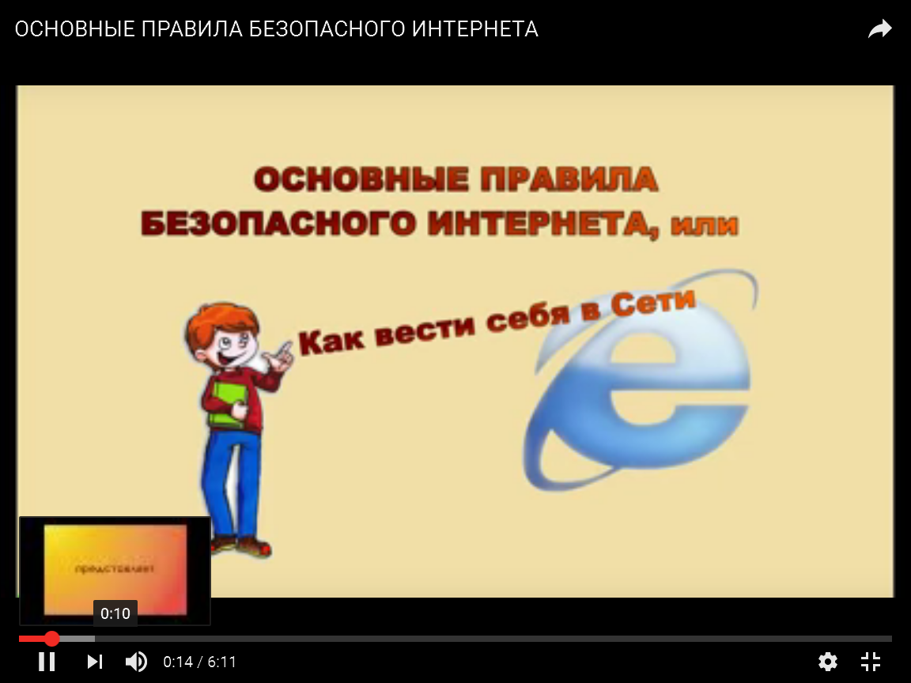
https://www.youtube.com/watch?v=cn3YVBOP03Q

Помните основные правила поведения в сети, и вы всегда сможете защитить себя от мошенников и злоумышленников.

Фотоотчет:
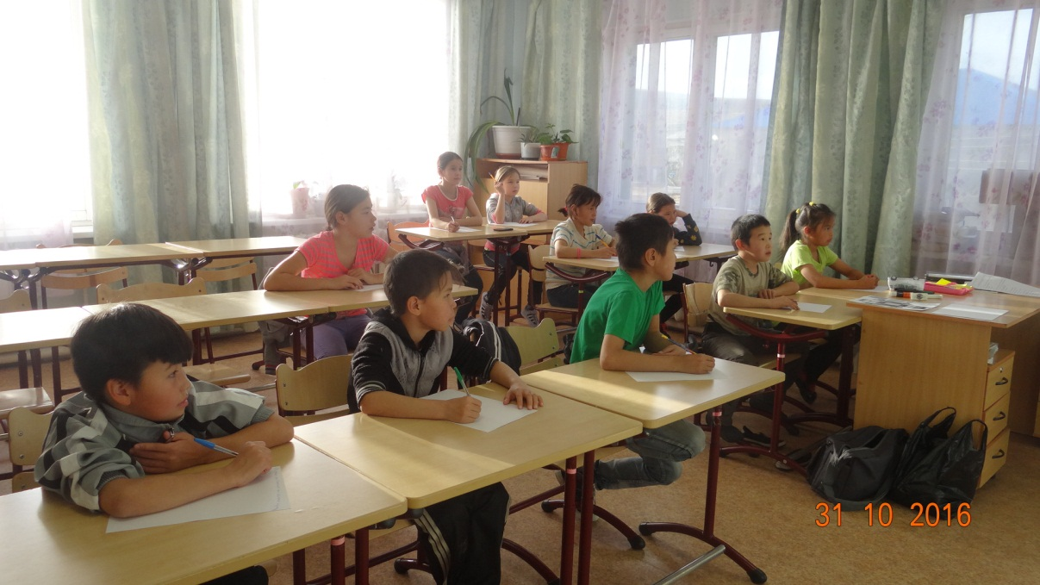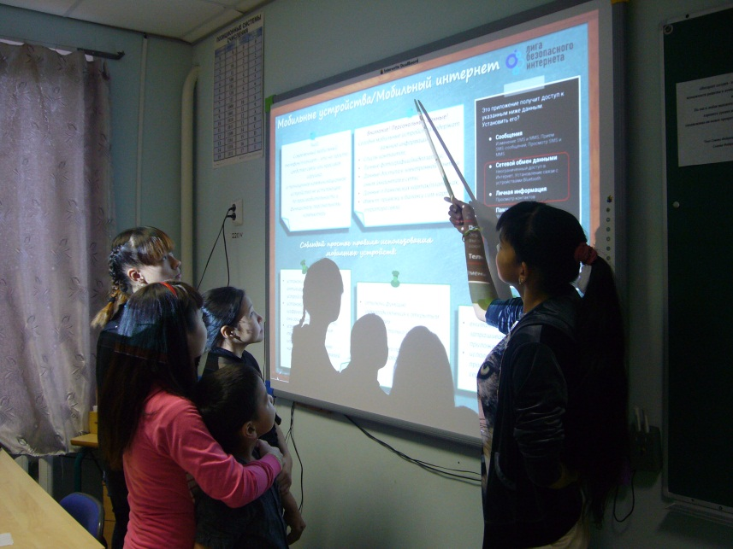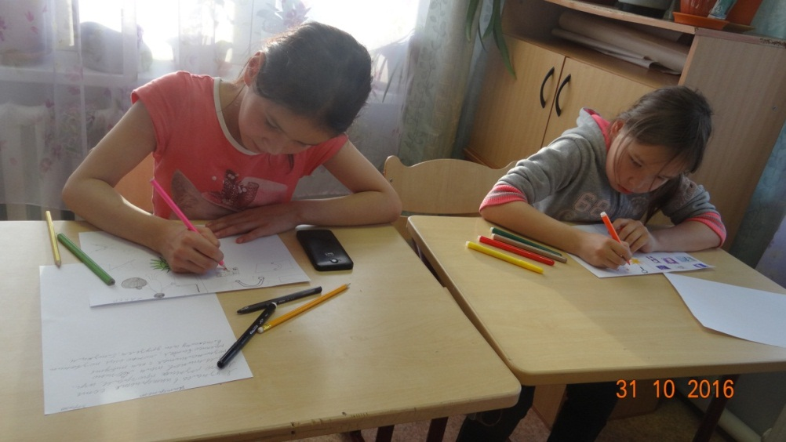
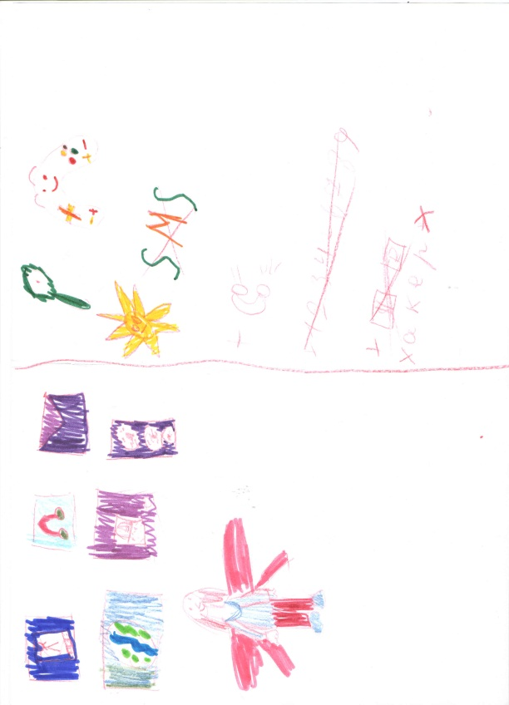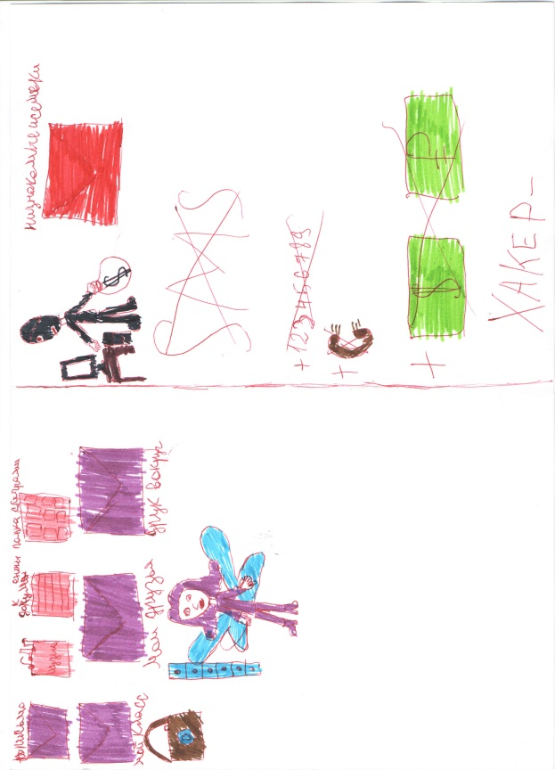
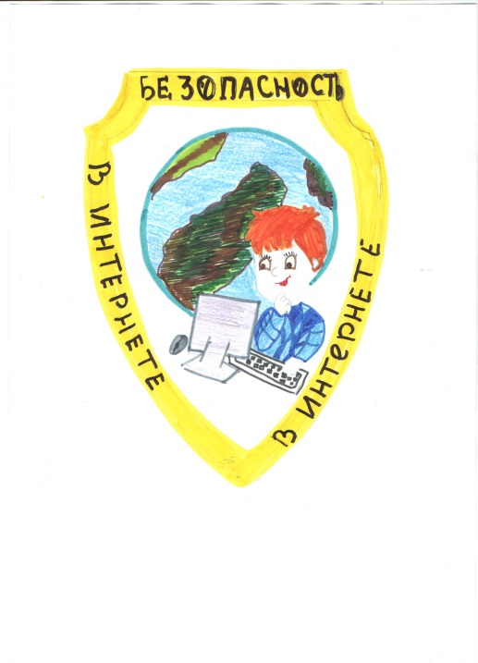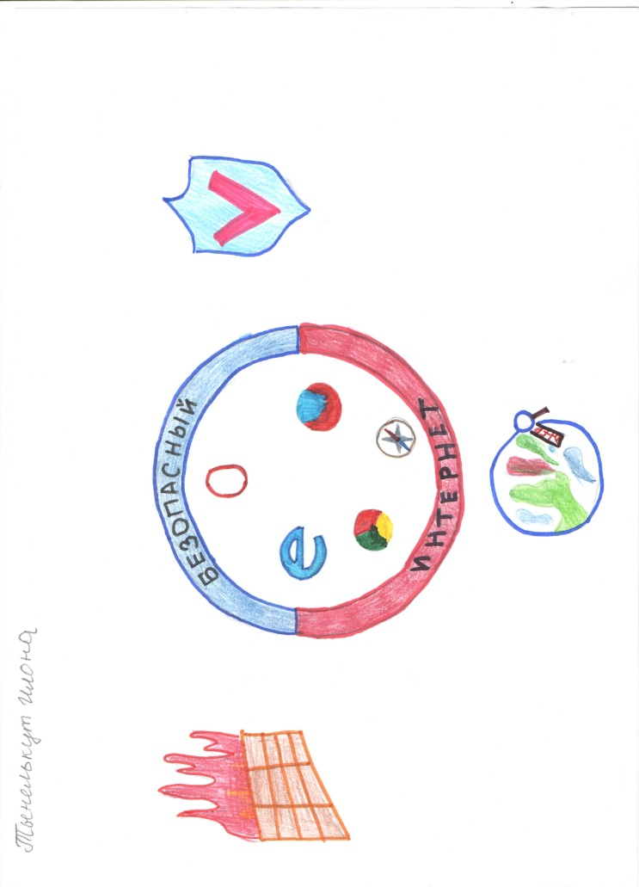

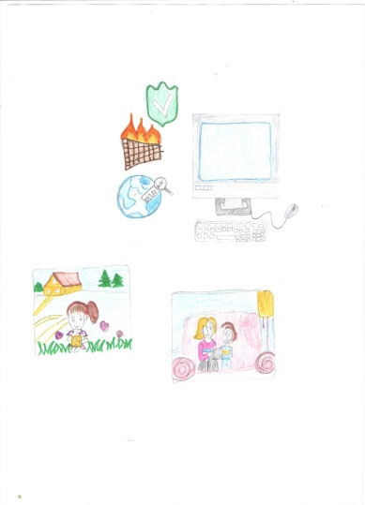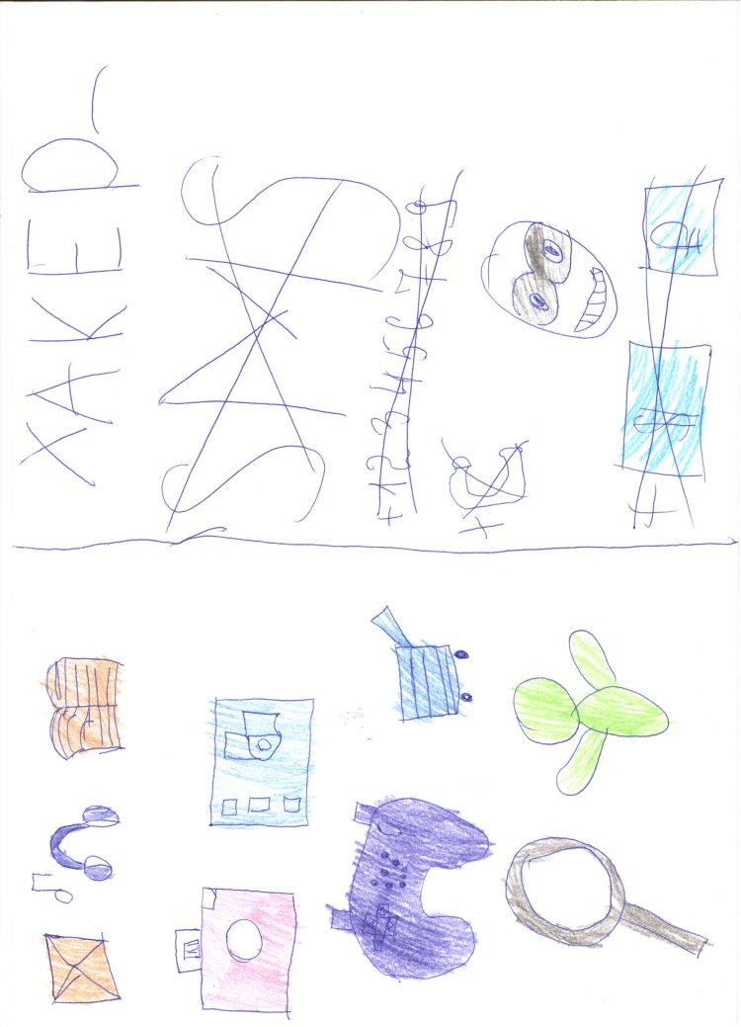

Отзывы участников:

Отзыв педагогического коллектива МБОУ «Ш-И ООО с.Нунлигран»
В рамках Всероссийского Урока безопасности в сети Интернет для учащихся нашей школы были проведены занятия.
В доступной форме учитель информатики и педагог-организатор познакомили учащихся с полезными и вредными сторонами Интернета, правилами пользования социальной сетью, опасностью в сети Интернет и путями их преодоления, которые сопровождались видеофильмами, презентациями, мультфильмами.
Многие дети впервые узнали о существующих угрозах Интернета и мерах безопасности, правилах поведения в сети Интернета и интернет- мошенниках.
Словарный запас пополнился новой терминологией ( кардинг,троллинг, фишинг и др.)
Кроме того, были озвучены правовые аспекты пользования Интернетом.
Для закрепления полученных знаний было проведено тестирование.
31.10. 2016г.

